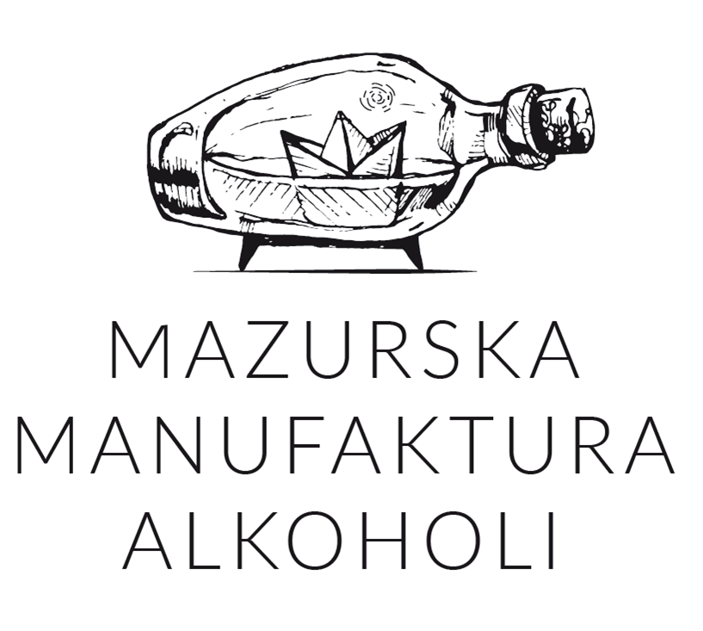
Bydgoszcz/Szczytno, 20.05.2021 r.
Mazurska Manufaktura S.A. stawia na tokenizację reaktywowanego piwa Bractwo
Mazurska Manufaktura S.A., producent kraftowych alkoholi mocnych oraz piwa, zapowiedziała w kwietniu reaktywację legendarnych na Kujawach Browarów Bydgoskich oraz związanego z nimi piwa Bractwo. Pierwszy rozlew Bractwa będzie realizowany już w czerwcu, a spółka zdecydowała się na poddanie go procesowi tokenizacji. Zakupione na dedykowanej stronie tokeny będzie można wymieniać zarówno na kolekcjonerskie zestawy Bractwa, jak i na imienną cegiełką w Browarach Bydgoskich.
Mazurska Manufaktura S.A., rodzinna spółka, której misją jest przywracanie na rynek regionalnych browarów o silnej wartości historycznej, zapowiedziała w kwietniu br. reaktywację piwowarskiego symbolu Kujaw, czyli Browarów Bydgoskich. Zostaną uruchomione już we wrześniu w starym, klimatycznym budynku agregatowni, znajdującej się na terenie Parku Przemysłowego w Bydgoszczy. Trwają już prace remontowe na terenie nowej inwestycji. Na miejsce sprowadzana jest także zakupiona w Niemczech instalacja o mocy na poziomie 20 tys. hl/rok. Spółka nie chce czekać jednak aż do września z produkcją piwa Bractwo. – Pracujemy obecnie nad interpretacją historycznego smaku Bractwa. Chcemy cieszyć się powrotem tej marki jeszcze w czasie sezonu piwnego, tak by już teraz budować jej regionalną siłę. Wszystko po to, by przy jesiennym starcie Browarów Bydgoskich mieć już zaplecze w postaci starannie dopracowanych receptur i zbudowanej sieci dystrybucji – mówi Jakub Gromek, bydgoszczanin i prezes Mazurskiej Manufaktury S.A.
Gratka dla kolekcjonerów i fanów Browarów Bydgoskich
Pierwszy rozlew piwa Bractwo w trzech wersjach (jasne pełne, bursztynowe, ciemne) będzie realizowany już w czerwcu. Poprzedza go przygotowana dla fanów marki Bractwo i Browarów Bydgoskich specjalna akcja tokenizacji, realizowana na stronie Browarów. Od 19 maja do 16 czerwca br. można zakupić tam dwa rodzaje tzw. tokenów, które następnie będzie można wymienić na specjalne nagrody. Osoby, które zdecydują się na zakup złotego tokenu w cenie 100 zł, otrzymają jeszcze w czerwcu nagrodę w postaci limitowanego, kolekcjonerskiego zestawu z trzema rodzajami piwa Bractwo, kuflem, szklankami i otwieraczem, a także kolekcjonerskimi kapslami i etykietami (nie pojawią się one w regularnej sprzedaży). Z kolei posiadacze bursztynowego tokenu dostępnego w cenie 200 zł „wymienią” go na imienną cegiełkę w specjalnym „hall of fame” powstającym na miejscu reaktywowanych Browarów Bydgoskich. Uroczyste odsłonięcie ściany z cegiełkami odbędzie się podczas otwarcia Browarów. – Inwestycja związana z uruchomieniem Browarów Bydgoskich to duże przedsięwzięcie, zwłaszcza dla młodej, rodzinnej spółki, takiej jak nasza. Stąd pomysł na tokenizację pierwszego rozlewu piwa Bractwo, która z jednej strony napędzi finansowo reaktywację Browarów, a z drugiej, będzie nie lada gratką dla osób z sentymentem wspominających Bractwo. Będzie to doskonała okazja, by budować społeczność miłośników Bractwa, którzy jako pierwsi będą mieli szansę spróbować tego historycznego trunku – dodaje Jakub Gromek z Mazurskiej Manufaktury S.A.
Szczegóły akcji są dostępne na stronie Borwarybydgoskie.pl.

Mazurska Manufaktura S.A. to rodzinna firma z siedzibą w zabytkowym, ponad 100-letnim browarze w Szczytnie. Spółka specjalizuje się w produkcji wysokoprocentowych alkoholi rzemieślniczych klasy premium. Wśród flagowych produktów firmy można wymienić wódkę Bielik – rzemieślniczy produkt klasy premium wyróżniony m.in. w konkursie Superior Taste Award w Brukseli, jak również Wódkę z Mazur stanowiącą wizytówkę regionu oraz serię kraftowych nalewek. Spółka rozwija przywraca także na rynek historyczne, regionalne marki piwa. W sprzedaży jest już dostępne piwo Jurand, będące piwowarskim symbolem Warmii i Mazur, a wkrótce na rynku pojawi się także kujawskie piwo Bractwo, które docelowo będzie warzone w reaktywowanych przez spółkę Browarach Bydgoskich.

KONTAKT DLA MEDIÓW:
Martyna Dziopak,
martyna.dziopak@goodonepr.pl
+48 739 060 588

